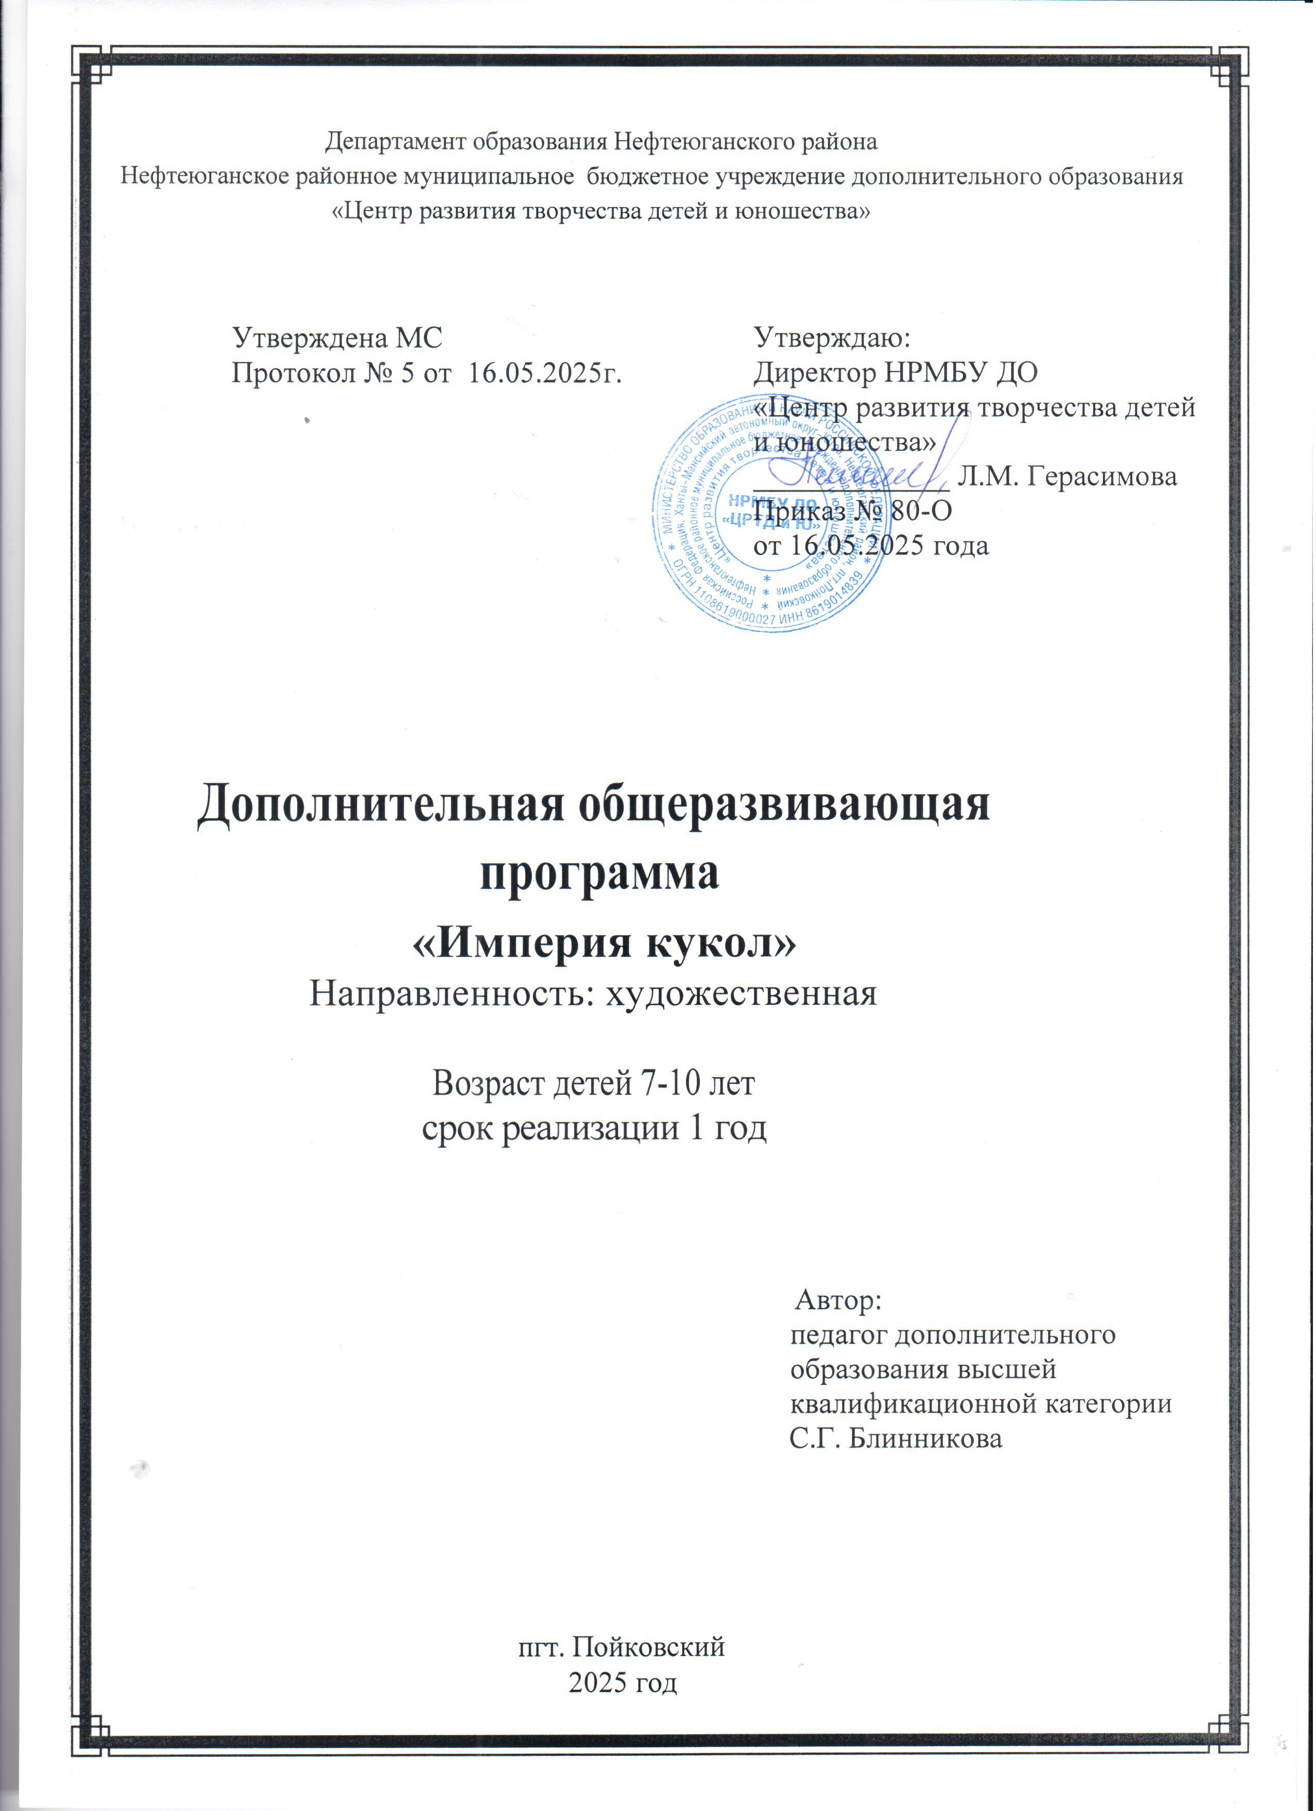

РАЗДЕЛ 1. КОМПЛЕКС ОСНОВНЫХ ХАРАКТЕРИСТИК

ПРОГРАММЫ

* 1. ПОЯСНИТЕЛЬНАЯ ЗАПИСКА

Человечество на протяжении всей своей истории играло в куклы. Мир кукол на удивление светлый и радостный. В них есть простое человеческое тепло, мудрая наивность и бесстрашная искренность. Кукольный мир, будто дивное царство, манит к себе детей, наделенных нежной непосредственностью и ярчайшей фантазией. Поэтому ребенок всегда с большим удовольствием не только играет, но и самостоятельно изготавливает различные куклы и игрушки.

Дополнительная общеобразовательная программа «Империя кукол» знакомит детей с различными приемами изготовления текстильных кукол и игрушек. Данная деятельность открывает большие возможности не только для творческого развития ребенка, но и способствует развитию инициативы, будит положительные эмоции, вдохновляет, активизирует детскую мысль.

Данная дополнительная общеобразовательная общеразвивающая программа разработана согласно требованиям следующих нормативных документов:

* Федеральный Закон «Об образовании в Российской Федерации» от 29.12.2012 № 273-ФЗ.
* Концепция развития дополнительного образования детей (утверждена распоряжением Правительства РФ от 31.03.2022 № 678-р).
* СанПиН 2.4.4.3172-14 "Санитарно-эпидемиологические требования к устройству, содержанию и организации режима работы образовательных организаций дополнительного образования детей" (Постановление Главного государственного санитарного врача Российской Федерации от 4 июля 2014 г. №41);
* Порядок организации и осуществления образовательной деятельности но дополнительным общеобразовательным программам, (утвержден приказом Министерства просвещения РФ от 22.07.2022 № 629).
* Стратегия развития воспитания в Российской Федерации на период до 2025 года (утверждена Распоряжением Правительства Российской Федерации от 29 мая 2015 г. N 996-р)
* Методические рекомендации по проектированию дополнительных общеразвивающих программ (Письмо Департамента государственной политики в сфере воспитания детей и молодежи Министерства образования и науки Российской Федерации от 18.11.2015 № 09-3242).

Дополнительная общеразвивающая программа «Империя кукол» имеет ***художественную направленность***, носит практико-ориентированный характер и дает возможность детям познакомиться с моделированием, проектированием и конструированием кукол, игрушек и одежды для них.

***Актуальность*** данной дополнительной общеразвивающей программы соотносится с тенденциями развития дополнительного образования и согласно Концепции развития дополнительного образования способствует созданию необходимых условий для личностного развития обучающихся, позитивной социализации и профессионального самоопределения.

***Новизна данной программы и её отличительные особенности*** заключаются вреализации новых подходов в работе с детьми, в выборе используемого дидактического материала в зависимости от способностей детей, систематизировании занятий для прочного усвоения учебного материала.

***Педагогическая целесообразность программы***заключается в формировании у детей целостного представления об основных особенностях моделирования и конструирования кукол и игрушек в различных техниках и различными способами. Реализация обучающего курса позволяет стимулировать интерес и любознательность, развивать способности к решению проблемных ситуаций – умению исследовать проблему, анализировать имеющиеся ресурсы, выдвигать идеи, планировать решения и реализовывать их.

**Уровень освоения программы** - базовый. Обучение по программе предполагает развитие у учащихся знаний и умений в данном виде творчества, а также сформированности навыков на уровне практического применения.

Данная программа разработана для детей, увлекающихся декоративно-прикладным творчеством.

Возраст обучающихся - от 7 до 10 лет.

Состав группы - постоянный.

В группу набираются учащиеся, желающие получить опыт в создании бескаркасных кукол и игрушек.

Наполняемость группы – 10 человек.

Форма занятий - групповая, индивидуальная.

Форма обучения- очная с применением дистанционных технологий.

Количество учебных часов в год - 144 часа.

Режим занятий - 2 раза в неделю, продолжительность занятия - 2 часа. После 45 минут занятия предусмотрен 15-минутный перерыв.

* 1. **Цели и задачи**

**Цель:** художественно-творческое развитие детей средствами декоративно-прикладного творчества и ручного труда.

**Задачи:**

***Обучающие задачи****:*

* познакомить с историей текстильной игрушки, современными направлениями кукольного дизайна;
* научить приёмам безопасной работы с различными тканями, работе на швейной машине, работе с инструментами и приспособлениями;
* научить правилам работы с выкройками игрушек;
* обучить приемам изготовления бескаркасных текстильных кукол и кукольной одежды;
* научить основам цветоведения;

*Личностные:*

* способствовать развитию художественного вкуса;
* способствовать развитию фантазии и воображения;
* развитие мелкой моторики, мышц.

*Метапредметные:*

* прививать навыки работы в группе;
* формировать умения работать по предложенному плану, инструкции;
* осуществлять пошаговый и итоговый контроль своей деятельности;
* формировать умения различать способ и результат действия; адекватно воспринимать оценку своих работ.

**1.3.Содержание программы**

**Учебно-тематический план**

|  |  |  |  |  |  |
| --- | --- | --- | --- | --- | --- |
| № п.п. | Тема занятия | Всего | теория | практика | контроль |
|  | Вводное занятие. | 2 | 1 | 1 |  |
| 1 | История происхождения текстильной игрушки, куклы. | 2 | 2 | 1 | викторина |
| 2 | Материалы, инструменты и оборудование | 2 | 1 | 1 | Тест |
| 3 | Цвет. Цветовой круг. | 2 | - | 2 | Практическое выполнение задания |
| 4 | Пропорции фигуры человека. Создание эскиза. | 2 | - | 2 | Практическое выполнение задания |
| 5 | Ателье для кукол и игрушек*.* Одежда и её классификация. | 2 | - | 2 | Практическое выполнение задания. |
| 6 | Основы ручного шитья.  Основы машинного шитья. | 6 | - | 6 | Практическое выполнение задания. |
| 7 | Технология пошива бескаркасных игрушек. | 4 | - | 4 | Практическое выполнение задания. |
| 8 | Современный дизайн простых текстильных бескаркасных игрушек. | 4 | - | 4 | Практическое выполнение задания. |
| 9 | Арома-игрушки. | 6 | - | 6 | Практическое выполнение задания. |
| 10 | Фетровые фантазии.  Игрушки-магниты. | 6 | - | 6 | Практическое выполнение задания. |
| 11 | Игрушки примитивы. Чердачная игрушка. | 10 | - | 10 | Практическое выполнение задания. |
| 12 | Персонажи в технике «структурированный текстиль». | 12 | - | 12 | Практическое выполнение задания. |
| 13 | Текстильная, мягкая игрушка  (сплюшка - кот, заяц - комфортер) | 24 | - | 24 | Практическое выполнение задания. |
| 14 | Текстильная кукла Пупс(малыш) | 16 | - | 16 | Практическое выполнение задания. |
| 15 | Текстильная кукла Тильда | 19 | - | 19 | Практическое выполнение задания. |
| 16 | Текстильная кукла тыквоголовка | 19 | - | 19 | Практическое выполнение задания. |
| 17 | Организация выставок. | 4 | - | 4 | Участие в выставке |
| 18 | Итоговое занятие | 2 | - | 2 | Подведение итогов. Награждение |
|  | **Итого** | 144 | 4 | 140 |  |

**Содержание программы**

***Вводное занятие - 2 часа***

Знакомство с программой и планом работы. Расписание занятий. Игры на знакомство.

**Тема 1.** История происхождения текстильной игрушки, куклы - **2часа.**

*Теоретическая часть.* Вводная беседа об истории происхождения текстильной игрушки, куклы.

*Практическая часть:* Проведение викторины.

**Тема 2.** Материалы, инструменты и оборудование. - **2часа.**

*Теоретическая часть.* Беседа о материалах, инструментах и оборудовании, ТБ при изготовлении бескаркасной текстильной игрушки, куклы.

*Практическая часть:* проведение теста.

**Тема 3.** Цвет. Цветовой круг - **2часа.**

*Теоретическая часть.* Введение в понятие цвета, цветового круга.

*Практическая часть:* изготовление цветового круга карандашами, разукрасить одежду куклы в соответствующих цветах.

**Тема 4.** Пропорции фигуры человека -**2часа.**

*Теоретическая часть.* Изучение пропорции фигуры человека(мужской, женской и детской) в табличной форме.

*Практическая часть:* Выполнение эскиза куклы на формате А4

**Тема 5.** Ателье для кукол и игрушек*.* Одежда и её классификация. - **2часа.**

*Теоретическая часть.* Краткая беседаободежде, её классификации, функциональных особенностях. Рассмотрение различных видов отделки.

*Практическая часть:* Зарисовка куклы в одежде на формате А4

**Тема 6.** Основы ручного шитья. Основы машинного шитья - **6часа.**

*Теоретическая часть.* Основные ручные и машинные швы. Швейная машина. Правила техники безопасности, заправка нити, правила эксплуатации. Ручные швы: «Вперед иголку», «Назад иголку», «Петельный шов», «Потайной шов». Машинные швы: «Стачной» и «Обметочный».

*Практическая часть:* Выполнение основных ручных и машинных швов на мини-игрушках.

**Тема 7.** Технология пошива бескаркасных игрушек - **4часов.**

*Теоретическая часть.* Основные техники изготовления игрушек.

Изготовление шаблонов. Выкраивание деталей по выкройкам. Стачивание деталей. Правила набивки тела, головы, ладошек. Влажно-тепловая обработка.

*Практическая часть:* Изготовление игрушки игольницы.

**Тема 8.** Современный дизайн простых моделей современных текстильных бескаркасных игрушек - **4часа**.

*Теоретическая часть.* Рассмотрение современных тенденций моды на игрушки (видеофильм).

*Практическая часть:* Изготовление куклы ляльки из носка.

**Тема 9.** Изготовление арома-игрушек - **6часов.**

*Теоретическая часть.* Специфика и технология изготовления арома- игрушек.

*Практическая часть:* Изготовление арома-игрушек (функциональная арома-мешочек - кот).

**Тема 10.** Фетровые фантазии. Изготовление игрушек-магнитов-**6часов.**

*Теоретическая часть.* Специфика и технология изготовления игрушек из фетра.

*Практическая часть:* Изготовление игрушек-магнитов (символ года) из фетра.

**Тема 11.** Игрушки примитивы. Чердачная игрушка. - **10часов.**

*Теоретическая часть.* Специфика и технология изготовления чердачных игрушек.

*Практическая часть:* Изготовление чердачных игрушек-зверушек, кукол.

**Тема12.** Персонажи в технике «структурированный текстиль» - **12часов**.

*Теоретическая часть.* Специфика и технология изготовления персонажей в технике «структурированный текстиль».

*Практическая часть:* Изготовление персонажей в технике «структурированный текстиль».

**Тема13.** Текстильная, мягкая игрушка (сплюшка-кот, заяц-комфортер)-**24часа**

*Теоретическая часть.* Специфика и технология изготовления текстильной, мягкой игрушки.

*Практическая часть:* Изготовление текстильной, мягкой игрушки(сплюшка - кот, заяц - комфортер)

**Тема 14.** Текстильная кукла Пупс (малыш) - **16часов**.

*Теоретическая часть.* Специфика и технология изготовления текстильной куклы Пупс (малыш).

*Практическая часть:* Изготовление текстильной куклы примитив.

**Тема 15.** Текстильная простейшая кукла Тильда - **19часов**.

*Теоретическая часть.* Специфика и технология изготовления текстильной куклы Тильды.

*Практическая часть:* Изготовление текстильной куклы Тильды

**Тема 16.** Текстильная кукла тыквоголовка - **19часов**.

*Теоретическая часть.* Специфика и технология изготовления текстильной куклы тыквоголовка.

*Практическая часть:* Изготовление текстильной куклы тыквоголовка.

**Тема 17.** Организация выставок - **4часа.**

*Практическая часть:* Участие в выставках.

**Тема18.** Итоговое занятие - **2часа.**

*Теоретическая часть.* Подведение итогов. Награждение.

**1.4.Планируемые результаты**

*Предметные:*

* у обучающихся сформировано представление об основах конструирования и моделирования бескаркасных текстильных игрушек и кукол;
* развиты умения практической деятельности со швейным инструментом и материалами;
* обучающиеся владеют основным навыкам ручного и машинного шитья, приемами изготовления бескаркасных текстильных игрушек и кукол.

*Метапредметные:*

* развита мелкая моторика рук;
* умения выполнять работу, рационально используя расходный материал и время;
* уметь работать в команде, распределять обязанности и договариваться друг с другом.

*Личностные:*

* у обучающихся сформирован навык самостоятельной работы;
* обучающиеся могут организовать рабочее место;
* сформированы навыки самообслуживания;
* обучающиеся создают куклы и игрушки, в которых проявляются их индивидуальные особенности.

**РАЗДЕЛ 2.**

**КОМПЛЕКС ОРГАНИЗАЦИОННО-ПЕДАГОГИЧЕСКИХ УСЛОВИЙ ПРОГРАММЫ**

**2.1. Условия реализации программы**

Для успешной реализации данной программы необходимы:

* учебный кабинет с необходимым количеством посадочных мест;
* необходимое количество часов;
* желание детей.

*материально-техническое оснащение:*

* электрический утюг, гладильная доска.
* инструменты: ножницы, иголки, пробойники, наперстки, мел, сантиметровая лента, чертежная линейка…
* материалы: ткань, фетр, бисер, бусы, нитки для вышивания, ленты. Клеевые прокладочные материалы, тесьма, наполнители. Акриловые краски, кисти, клей, сухие ароматные травы, магниты, пряжа, каниколоры. растворимый кофе.

Для выполнения творческих работ обучающие должны иметь набор необходимых материалов в соответствии с тематическим планом работы.

*методическое обеспечение*:

* учебные пособия, методические материалы и разработки по темам программы;
* наглядно-иллюстративные материалы: схемы, шаблоны и выкройки, образцы изделий, видеоматериалы; фотоматериалы, выставочный фонд студии.
* учебная литература.

*кадровое обеспечение:* педагог дополнительного образования, руководитель коллектива, имеющий высшее или среднее профессиональное образование в области изобразительного и декоративно-прикладного искусства.

**2.2. Формы аттестации**

Программа предусматривает текущий контроль успеваемости, полугодовую и итоговую аттестацию.

Качество знаний, умений и навыков учащихся проверяется в течение всего периода обучения с помощью следующих ***методов***: наблюдение, опрос, самоконтроль, выполнение контрольных заданий практического и теоретического характера.

***Формы и средства контроля:*** дидактические игры, викторина, выставка-просмотр, конкурс ДПИ.

Контроль знаний, умений и навыков учащихся обеспечивает оперативное управление образовательным процессом и выполняет обучающую, проверочную, воспитательную и корректирующую функции.

Текущий контроль знаний учащихся осуществляется практически на всех занятиях и по мере прохождения разделов программы.

В качестве средств текущего контроля освоения программного материала программой предусмотрено введение трехкомпонентной оценки: за фантазию, композицию и технику исполнения.

*Критерии оценок*

Оценивание успешности обучения осуществляется по двум направлениям: практическая работа и теоретическая грамотность.

Контроль и проверка уровня теоретических знаний осуществляется при анализе практических и творческих работ.

С целью установления фактического уровня теоретических знаний, практических умений и навыков обучающихся, их учебных компетенций, в рамках административного контрольного среза, согласно Положению о Зачетной Неделе, проводится полугодовая и годовая аттестация.

Формы проведения полугодовой и годовой аттестации: тестирование, выполнение отдельных операций, выставка-просмотр.

**2.3. Методические материалы.**

В основу обучения положены следующие принципы:

* ***принцип сознательности и активности****,* предусматривающий сознательное отношение к занятиям, воспитание у детей заинтересованности в овладении основ декоративно-прикладного творчества;
* ***принцип наглядности****,* который способствует повышению интереса к материальной культуре, творениям кукольников-мастеров; лучшему усвоению теоретического материала;
* ***принцип доступности*** - требует постановки перед обучающимися задач, соответствующих их силам, постепенного повышения сложности осваиваемого материала и соблюдения в обучении элементарных дидактических правил: от известного к неизвестному, от легкого - к трудному, от простого к сложному.
* ***принцип систематичности*** - предусматривает непрерывность процесса формирования художественно-творческих навыков, чередование работы и отдыха для поддержания работоспособности и активности детей, определенную последовательность решения заданий.
* ***принцип творчества и развития*** - гуманистический характер отношений педагога и ребенка.

В образовательном процессе применяются следующие ***методы обучения****:* объяснительно-иллюстративный и репродуктивный методы, практические, частично-поисковые, мотивационно-стимулирующие методы.

В основу обучения положены следующие ***образовательные технологии:*** структурно-логическая технология, личностно-ориентированные и здоровье сберегающие технологии.

Основной формой организации образовательной деятельности является проведение групповых занятий по освоению технологии создания бескаркасной текстильной куклы и игрушки.

Программой предусмотрены разнообразные формы проведения занятий: занятия-практикумы, уроки-путешествия, урок-презентация собственного творческого продукта, выставка…

Теоретическая часть занятия включает в себя объяснение нового материала (информация познавательного характера, беседы, просмотр иллюстраций).

Практическая часть занятия - приобретение и отработка навыков работы с материалами и инструментами, освоение различных технологических приемов и техник, создание детьми собственных творческих изделий.

Тематика занятий строится с учетом интересов учащихся, возможности их самовыражения. В ходе усвоения детьми содержания программы учитывается темп развития специальных умений и навыков, степень продвинутости по образовательному маршруту, уровень самостоятельности, умение работать в коллективе.

Программа позволяет индивидуализировать сложные работы: более сильным детям предлагается более сложная конструкция, менее подготовленным, можно предложить работу проще. При этом обучающий и развивающий смысл работы сохраняется. Это дает возможность предостеречь ребенка от страха перед трудностями, приобщить без боязни творить и создавать.

Одним из важных моментов, предусмотренных программой, является информатизация образовательного процесса. Процесс использования современных информационно-коммуникативных технологий представлен разными видами деятельности: сбор и переработка информации, выпуск печатной продукции, тиражирование иллюстративного и раздаточного материала, хранение и обработка в электронном виде результатов выполненных работ (фото, эскизы), работа с Интернет-сайтами.

**Методические материалы:**

* Тематические беседы из цикла «Хочу все знать» (из истории искусства).
* Тематическая подборка «Цветоведение».
* Разработки открытых занятий.
* Учебная литература.

**Дидактические материалы:**

* Образцы различных текстильных кукол и игрушек.
* Готовые шаблоны и лекала.
* Схемы, чертежи, таблицы.
* Образцы изделий.
* Фотоматериалы и видеоматериалы.
* Иллюстрации.
* Коллективные творческие работы учащихся студии.

**Контрольно-проверочные материалы:**

* Тестовые задания по темам программы: материаловедение; виды ручных работ; технология создания текстильной куклы и игрушки.
* Кроссворды.
* Викторины.

**Календарный учебный график**

|  |  |  |  |  |
| --- | --- | --- | --- | --- |
| Дата начала обучения по программе | Дата  окончания обучения по программе | Всего  учебных  недель | Количество  учебных  часов | Режим занятий |
| 01.09. 2025 г. | 15.05.2026 г | 36 | 144 | 2 раза в неделю по 2 часа |

**Список литературы**

1. Волков Н.Н. Цвет в живописи. М.: 1989.
2. Гильман Р.А. Иголка и нитка в умелых руках. М.: 1993.
3. Жакова О. Наряды для Барби. С–П.: Кристалл, 2000.
4. Журналы для художников, коллекционеров и любителей авторских кукол.
5. Коллекция журналов «Кукольный мастер» Издательский дом «Дизайн Кора» специализированное издание «для профессионалов и любителей кукол»;
6. Комарова С. Кукольные люди. С-П.: Абрис, 2009.
7. Нагибина М.И. Чудеса из ткани своими руками. Ярославль: Академия развития, 2008.
8. Основы художественного ремесла. М., 1986.
9. Хворостов А.С. Декоративно-прикладное искусство в школе. М., 1981.
10. Школа ремесел: моя нарядная кукла. М.: ВЦХТ, 2007.